**11-րդ շաբաթ**

**Ամսաթիվ՝** —————————

**Կրթական հարթակ՝ 2-րդ**

**ՈՒսուցիչ՝** —————————————————

**Դասագիրք՝ «Մայրենի 1», Անժել Քյուրքչյան**

**Կրկնողություն՝ - Բանավոր բացատրել նախորդ դասի հետևյալ բառերի իմաստը․**

*դժգոհ, կորչել, օգտակար*

**Քերականություն – «Ը»-ի օգտագործման կանոնները (էջ 31)**

* Բառի մեջ լսվող, բայց չգրվող «ը»-ն կոչվում է գաղտնավանկի «ը»:
* «Ը»-ն գրում ենք, երբ բառը բաժանում ենք վանկերի: Օրինակ` գըն-դակ, նը-կար:

**Բանավոր խոսքի զարգացում՝**

* **Հիշի՝ր** մարմնի մասերի անուննները.
* մարմին
* գլուխ
* ճակատ
* մազ
* դեմք
* այտ
* քիթ
* հոնք
* թարթիչ
* բերան
* լեզու
* շրթունք
* ատամ
* ձեռք
* մատ
* արմունկ
* ոտք
* ծունկ
* Մարմնի մասերի անուննները արտագրել տետրում:

**Մշակույթ – Գոհաբանության/Երախտագիտության տոնի մասին**



Գոհաբանության/Երախտագիտության օրն ամերիկյան ազգային տոներից է: Այն նշվում է նոյեմբեր ամսվա 4-րդ հինգշաբթի օրը։ Գոհաբանության օրն առաջին անգամ նշվել է 1621 թվականին, երբ աշնան առատ բերքահավաքից հետո բնակիչները խնջույք կազմակերպեցին։ Տոնի հիմնական էությունը երախտագիտություն հայտնելն է Աստծուն:

Այս օրը ընտանքի բոլոր անդամները այցելում են եկեղեցի, իսկ երեկոյան հավաքվում են տոնական ընթրիքի սեղանի շուրջ:

Երախտագիտության օրվա առանձնահատուկ խորհրդանիշը ընթրիքի սեղանին հնդկահավի առկայությունն է: Համաձայն պատմության՝ այս օրվա առաջին տոնակատարության ժամանակ հնդկահավ են պատրաստել, ինչն էլ վերածվել է ավանդույթի:

Մենք` հայերս, կարող ենք այդ օրը օգտագործել՝ մեկ անգամ ևս շնորհակալություն հայտնելու Աստծուն, մեր հարազատներին, ընկերներին, ուսուցիչներին ու բոլոր բարի գործ կատարող մարդկանց:

**Հարցեր և առաջադրանքներ**

* Ե՞րբ են նշում Գոհաբանության/Երախտագիտության տոնը ԱՄՆ-ում:
* Ո՞րն է այդ տոնի հիմնական էությունը:
* Ինչպե՞ս են նշում այս տոնը ամերիկացիները:
* Ինչպիսի՞ ընթրիք են պատրաստում այդ օրը:
* Ի՞նչ կարող ենք անել մենք`հայերս Գոհաբանության/Երախտագիտության տոնի օրը:

**Հանձնարարություններ**

1. **Բառագիտություն** – Բառատետրում արտագրել և սովորել հետևյալ բառերի բացատրությունները․

* *դժգոհ – ոչ գոհ, անգոհունակ, անբավական*
* *կորչել – անհայտանալ, չքանալ*
* *օգտակար – արդյունք տվող, պիտանի*

1. **Ուղղագրություն** – Աշխատանքային տետրում մեկական տողով գրել ***Սամվել, դժգոհ, օր, քսանչորս, օգտակար*** բառերը և սովորել դրանց ուղղագրությունը
2. **Բացատրել հետևյալ ասացվածքները։**

* Ժամանակը ոսկի է:
* Գործը վաղվան մնաց`
* Իմացիր` կորավ գնաց:
* Ով ալարի, ոչ դալարի:

1. **Հետևյալ բառերը բաժանել վանկերի, գտագործելով «ը» տառի օգտագործման կանոնները.**

* Վրան ————————————
* խնդիր ————————————
* կրակ ————————————
* գլուխ ————————————
* վագր ————————————
* փոքր ————————————

**4․ Կրկնել այբուբենի բոլոր տառերը:**

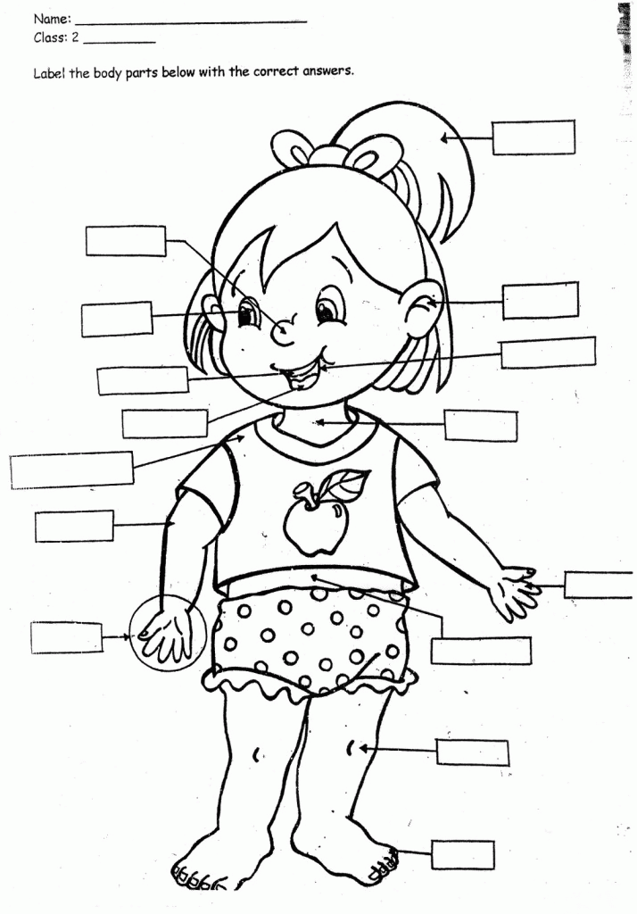

**Տնային հանձնարարություններ**

**Գրականություն**

Կարդալ **«**Կորած օրը» պատմությունը (էջ 16), կարողանալ սեփական բառերով վերարտադրել և պատասխանել առաջադրված հարցերին։

* Ինչի՞ մասին էր պատմությունը:
* Օրերը ինչո՞վ են իրար նման և ինչո՞վ տարբեր:
* Ինչպիսի՞ն են քո օրերը:
* Այս պատմությունը ի՞նչ սովորեցրեց քեզ:

**Հայոց լեզու**

1. Աշխատանքային փաթեթի վերջում ներառած բառագիտության և ուղղագրության բաժիններում առաջադրված 4 հանձնարարությունների կատարում։
2. Սովորել նոր բառերի բացատրություններն ու ուղղագրությունը։

**Քերականություն**

1. Կրկնել այբուբենի բոլոր տառերը:
2. Դասարանում սովորեցինք «Ը/ը» տառի օգտագործման կանոնները (էջ 31):

Դասանյութը աշխատանքային փաթեթում է։ Կրկնել դասանյութը և կատարել դասանյութում առաջարկված առաջադրանքները։

**Բանավոր խոսքի զարգացում**

Դասարանում սովորեցինք մարմնի մասերի անունները: Անգիր սովորել աշխատանքային փաթեթում ներառված մարմնի մասերի անունները:

**Մշակույթ**

Ծնողների օգնությամբ կարդալ **«Գոհաբանության/Երախտագիտության տոնի մասին*»*** դասանյութը, կարողանալ սեփական բառերով վերարտադրել և պատասխանել առաջադրված հարցերին։